L’EFFETTO TERMOELETTRICO
Guido Pegna

Con questo piccolo apparecchio si può mostrare l’effetto termoelettrico. Un filo di rame da 0,6 mm di diametro e un filo di costantana sono puliti scartavetrandone le estremità ed elettricamente congiunti avvolgendone strettamente le estremità. Si costruisce l’apparecchio fotografato in figura 1. La bobina è di una cinquantina di spire dello stesso filo di rame smaltato da 0,6 mm di diametro. Al centro della bobina è fissata una piccola bussola. Il sistema è un semplice galvanometro storicamente noto come “bussola delle tangenti”, poiché si dimostra che la tangente dell’angolo di cui devia l’ago della bussola è proporzionale all’intensità della corrente che percorre la bobina.

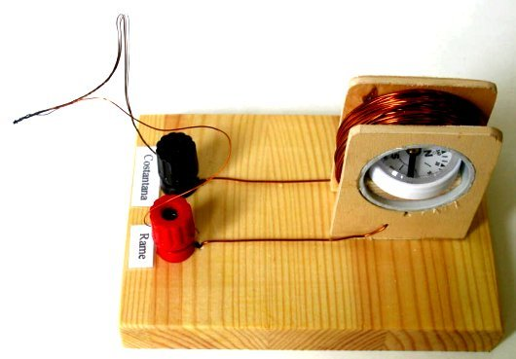
Figura 1. Coppia rame-costantana e galvanometro

Se si orienta inizialmente tutto l’apparecchio in modo che l’ago della bussola sia orientato perpendicolarmente all’asse della bobina, se si scalda la giunzione della coppia termoelettrica con la fiamma di un accendisigari, l’ago devia portandosi nella direzione dell’asse della bobina, indicando il passaggio nella bobina di una corrente generata dalla piccolissima tensione (millivolt) generata per effetto termoelettrico.
Nota
- Il filo di costantana adatto si trova in vendita per esempio su Ebay, 3 m al prezzo di 3 euro più 2,80 euro per il trasporto, al seguente indirizzo: https://www.ebay.it/itm/FILO-COSTANTANA-0-70mm-1-298-ohm-mt-3mt/232740728607?hash=item36306daf1f:g:Sf8AAOxyYTRSaYLW

